Додаток 3

## ЗВІТ

про проведення Тижня знань з основ безпеки життєдіяльності у Антонівський ЗОШ І-ІІ ступенів.

|  |  |  |  |  |  |  |  |  |  |  |  |  |  |  |  |  |  |  |
| --- | --- | --- | --- | --- | --- | --- | --- | --- | --- | --- | --- | --- | --- | --- | --- | --- | --- | --- |
| Назва  Закладу  освіти | Висвітлено "Звернення до батьків" / інші профілактичні матеріали | | | | Висвітлено матеріалів про хід проведення "Тижня знань" | | | | Проведено екскурсій / конкурсів / вікторин  з безпеки життєдіяльності | Продемонстровано навчальних відеофільмів | Проведено спільних нарад представників ДСНС щодо організації і проведення "Тижня знань" | Надано консультативно-методичної допомоги освітянам | Проведено відкритих уроків (занять) із залученням фахівців ДСНС | Наявність куточків з безпеки життєдіяльності в закладах освіти | Кількість класів, груп, в яких проводилася робота | Проведено батьківських зборів в закладах освіти з розглядом питання профілактики дитячого травматизму | Проведено практичних занять по відпрацюванню з дітьми дій в умовах виникнення надзвичайних ситуацій | Виготовлено друкованої продукції по профілактиці дитячого травматизму  кількість видів / тираж |
| У друкованих ЗМІ | По радіо | В інформаційно-пізнавальній наочності (стенд, плакат, ширма) | В Інтернет-виданнях | На веб-сайті | У друкованих ЗМІ | По радіо | В Інтернет-виданнях |
|  |  |  | 1 |  | 1 |  |  |  | 1 |  |  |  | 1 | 1 | 6 | 1 |  | 1 |

Керівник закладу освіти В.П.Михайленко ______________ Дата 14.11.2018р.

З 22 жовтня по 02 листопада на базі Антонівської ЗОШ І-ІІ ст. "Тижня знань з основ безпеки життєдіяльності".

Класними керівниками було проведено інструктажі з техніки безпеки з таких питань:

* Пожежна безпека під час користування пічним опаленням, обігрівачами, побутовими газовими та електричними приладами;
* Небезпека отруєння продуктами горіння;
* Основні правила безпеки взимку.
* Небезпека перебування на льоду водойм.
* Переохолодження організму. Ожеледиця;
* Правила поведінки при виявленні вибухонебезпечних або інших підозрілих предметів;
* Небезпека піротехнічних виробів.

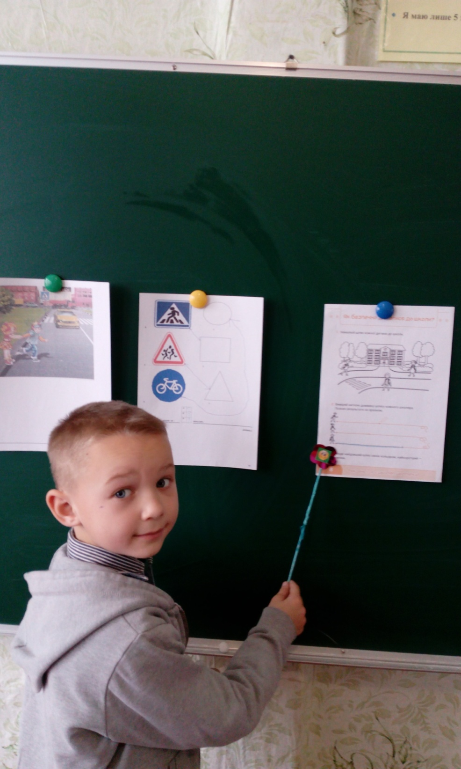В 1,3 класах проведено Горох Л.С. гру- подорож «Правила дорожні знай – випадків нещасних уникай»

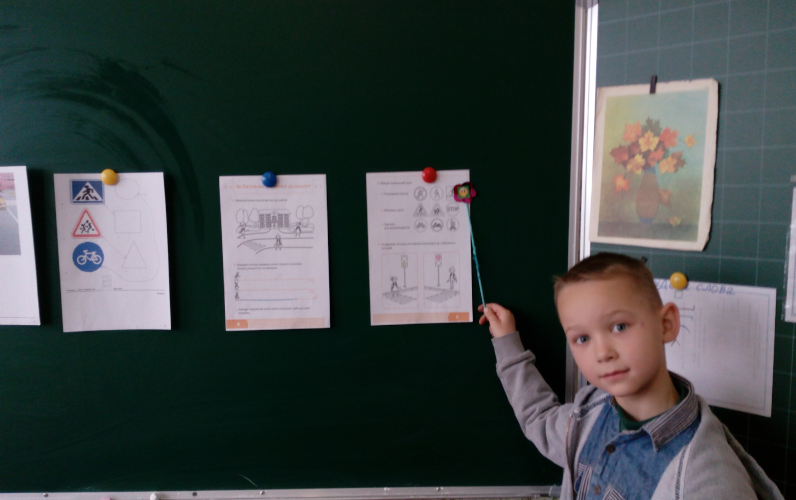

В 6 класі відбувся відкритий урок на тему «Проблеми неправильного харчування» (вчитель Дробушева О.В.)

У8 класі пройшла година спілкування «Сутність та види суїцидальної поведінки» (вчитель Соболь Н.В.)

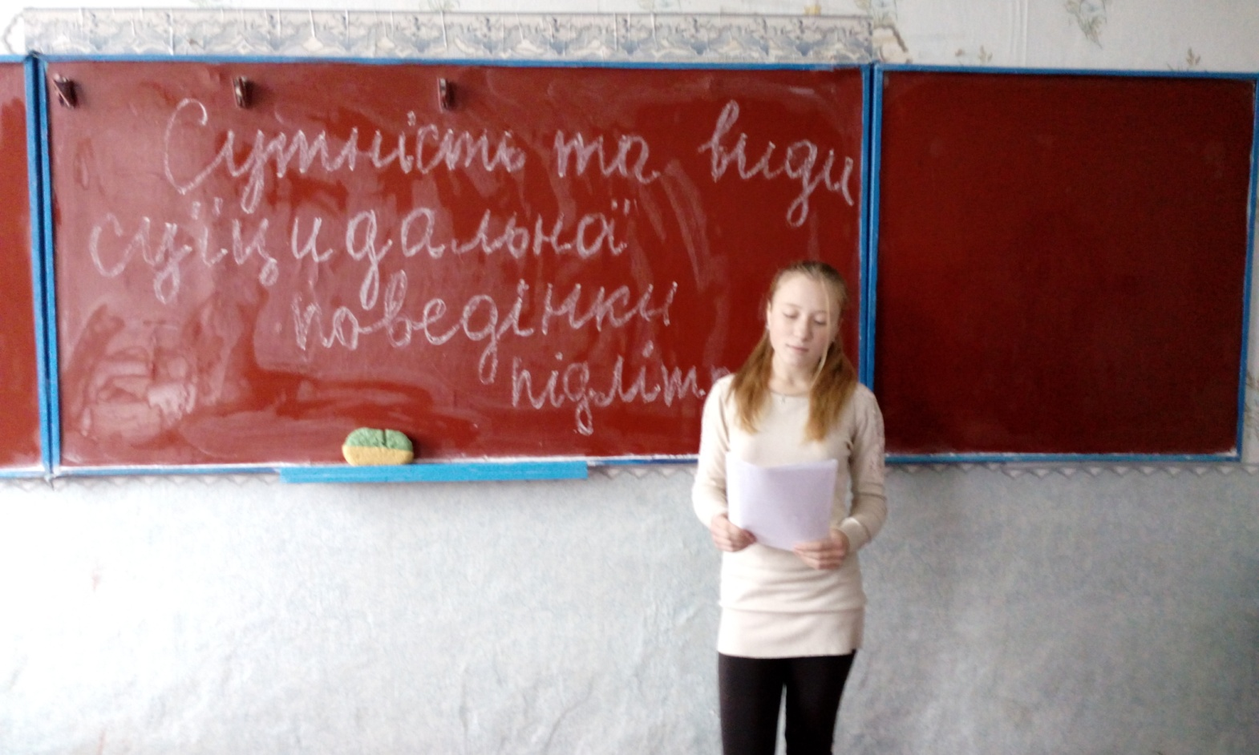

Відбулася зустріч з представниками районного сектору Управління ДСНС в Чернігівській області.

